Salvelsen og dens dobbelte betydning
- Begravelsen der venter efter Jesu død, som altså forudsiges her.
- Messias = en konge indsættes rituelt ved en salvelse af hovedet.

Nadveren (aftensmåltid)
- Indstiftes som ritual af Jesus selv skærtorsdag aften.
  - Kirken (protestantiske kirke) har to sakramenter (hellige ritualer)
    - Nadveren & dåben
- Nadver: Jesu legeme og blod
  - Brød & Vin
    - symboler
    - del = helhed del i stærk mana (kraft)
    - Spiser du brødet og drikker vinen, får du del i Jesu legeme og blod.
    - At mindes Jesu offer gøres til et kirkeligt ritual.
    - Man udfører ritualet for at mindes, hvad Jesus har gjort på korset.

Pagt
- Det Gamle Testamente indeholder Guds pagt med jøderne. Nu udvides pagten til alle mennesker (NY PAGT) og gælder universelt.

Påsken som højtid i jødedommen og i kristendommen
- Jødernes største højtid, som således også bliver de kristnes.
  - Jesu død og offer finder sted i påsken: I teksten ser vi en kobling mellem GT (gammel pagt) & NT (ny pagt), hvor myterne forbindes.
  - Under påsken mindes jøderne deres udvandring fra Egypten og vredens engel
    - Slagt et lam, undgå englens vrede (reference til myte fra GT)
  - Jesus bliver et offerlam (sammenligning med påskelam)
    - Symbolik: Jesu blod og hans offer sker for at frelse mennesket.
    - NB. Menneskesønnen er messias = frelseren (Jfr. Daniels Bog, kap. 7).

- Julen er måske den største årlige højtid og begivenhed for de kristne – men påsken er den vigtigste, fordi den er en påmindelse om Jesu offer, korsfæstelse og opstandelse.
  - Julen er også blevet kommerciel og mindre religiøs

Personer i teksten
- Peter / Simon Peter
  - Jesu bedste ven
  - Fornægter Jesus 3 gange (hanen galer to gange)
  - Historisk set bliver Peter den første pave i kristendommen, nemlig i Rom.
- Judas Iskariot
  - Forråder Jesus til både jøderne og romerne.
  - Judas = var han mon zelot, spørger historikere? En zelot er en modstander af romerne. Er Judas mon skuffet over, at Jesus ikke kritiserer romerne nok? Jesus matcher ikke zeloternes forestilling om en stærk messias.
- Barabbas
  - Røver & morder, fængslet af romerne pga. oprør.
  - Bar–abbas = søn af sin far (hans navn har en symbolsk betydning).
  - Barbarras kan være en litterær konstruktion i evangeliet. Pointen er, at han fungerer som Jesu diametrale modsætning.
- Jesus Kristus
  - Frelseren.
  - Søn af sin far, nemlig Gud.
  - Kristus = latinsk version af ’kristos’ (oldgræsk), den salvede, Messias.

Korsfæstelse
- Romersk straf
  - Israel besat af romerne – Pontius Polatus (guvernør i Israel)
- Kun romerne kunne straffe med dødsdom, fordi de havde den reelle magt i Israel.
- Jøderne fremstilles som ”the bad guys” i teksten, ikke romerne. Det var farligt at anklage romerne på Jesu tid. Det ved vi pga. kristenforfølgelser under Kejser Nero, mv.
  - Jøderne får dømt Jesus som blasfemiker (han siger, at han er Guds søn).
  - Ifølge jøderne er det gudsbespottelse og overtrædelse af monoteisme at kalde sig selv for guddommelig.

Kristendommens lære/dogmatik
- Jesus er Guds søn & Gud & 100% menneske på samme tid (to-naturlæren, som er et af kristendommens paradokser: hvordan kan man være Gud og menneske samtidig?).
- Jesus lader sig ofre helt frivilligt (jfr. Esajas’ Bog, kap. 53)
- Han tager folkets synder på sig som et sonoffer (at sone/betale for nogens synd).

Kristendommens lære opsummeret i denne mytiske fremstilling
- Problemmyte:
  - Menneskets problem er, at vi er syndere adskilt fra Gud (Syndefaldet i Edens Have).
- Løsningsmyte:
  - Gud bliver menneske i form af Jesus (inkarnationslæren) for at ofte sig selv for mennesket.
  - Jesus (korset) er den eneste, der bygger bro mellem Gud og menneskene
    - Offersituation
      - KAOS KOSMOS

Menneske
Gud

Synd

Jesus dør langfredag han genopstår søndag

- Søndag er en helligdag, fordi det er her Jesus genopstår (Jødedommen Lørdag = Sabbat).
- Uden Jesu død og opstandelse (myte) er der intet fundament for kristendommen.
- Myten om Jesu død og opstandelse kaldes ”den kristne grundmyte”.
- Jesu opstandelse er bevis på Guds nåde og tilgivelse af mennesket.
- Kristne skal TRO på denne NÅDE og tilgivelse for at modtage frelsen.
- Kristendommens soteriologi (frelseslære) handler altså om at modtage Guds tilgivelse som en gave. Det koster intet. Jesus har betalt prisen for mennesket.
- Markus Evangeliet, kap. 16 indeholder missionsbefalingen: De kristne skal formidle det gode budskab om Jesus videre til andre.

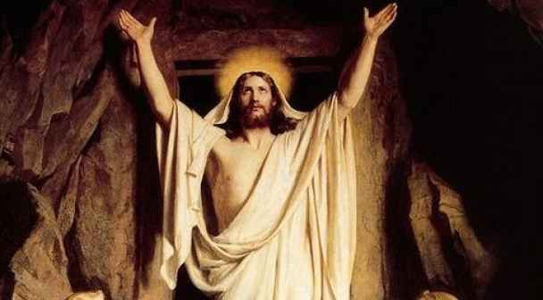

Afsluttende refleksion:
Hvor ville kristendommen som religion være i dag, hvis fortællingen/myten om Jesu død og opstandelse ikke havde været en del af dens dogmatik?

Kan man forestille sig kristendommen uden denne grundmyte?

I så fald, hvilken type kristendom ville der så være tale om?

